

**สถิติการใช้ห้องสมุดอาเซียนโรงเรียนบ้านปลักแรด จังหวัดพิษณุโลก**

**1. สถิติการใช้ห้องสมุดอาเซียนโรงเรียนบ้านปลักแรด จังหวัดพิษณุโลก**

|  |  |  |  |
| --- | --- | --- | --- |
| **ที่** | **รายการ** | **จำนวนทั้งหมด** | **จำนวนที่ใช้บริการ (คน)** |
| 1 | นักเรียนระดับชั้นอนุบาล 2 และ 3 | 58 | 45 |
| 2 | นักเรียนระดับชั้นประถมศึกษาปีที่ 1 | 21 | 16 |
| 3 | นักเรียนระดับชั้นประถมศึกษาปีที่ **2** | 19 | 15 |
| 4 | นักเรียนระดับชั้นประถมศึกษาปีที่ **3** | 33 | 33 |
| 5 | นักเรียนระดับชั้นประถมศึกษาปีที่ 4 | 37 | 30 |
| 6 | นักเรียนระดับชั้นประถมศึกษาปีที่ 5 | 24 | 24 |
| 7 | นักเรียนระดับชั้นประถมศึกษาปีที่ 6 | 33 | 29 |
| **รวม** | | **225** | **192** |

**2. ภาพบรรยากาศการใช้ห้องสมุด หรือภาพการเข้าเยี่ยมชมห้องสมุดอาเซียน**

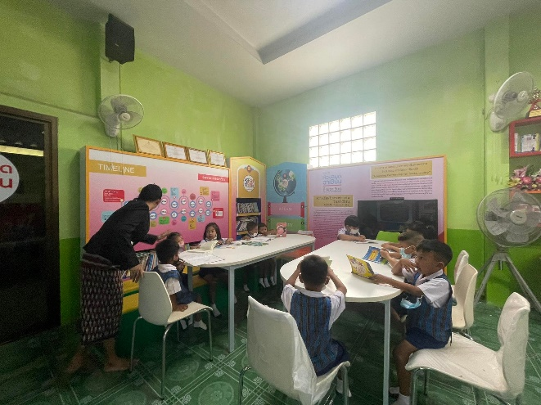 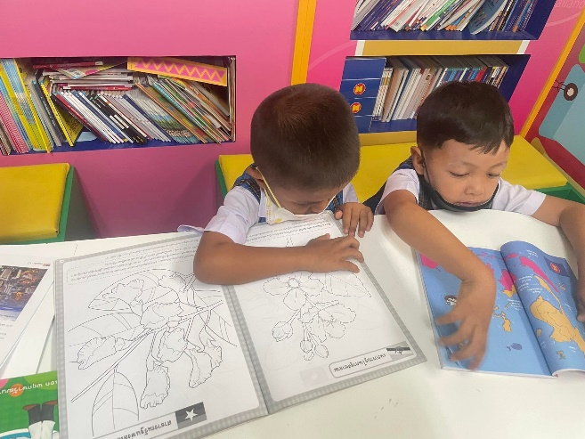

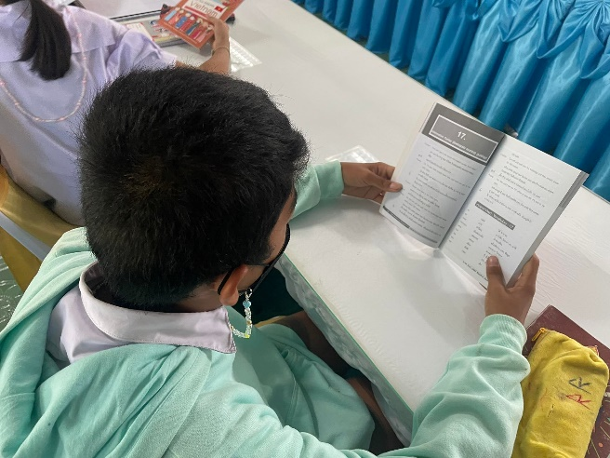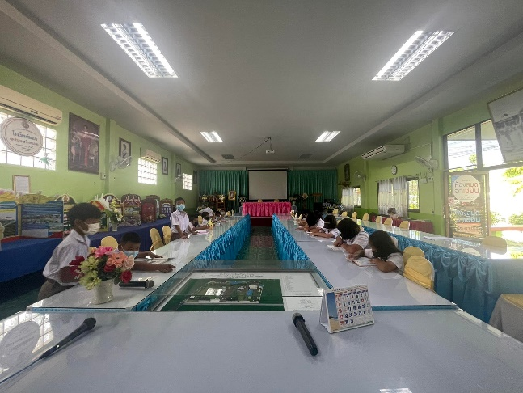

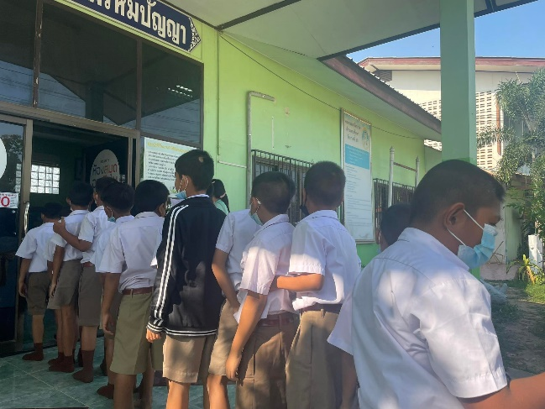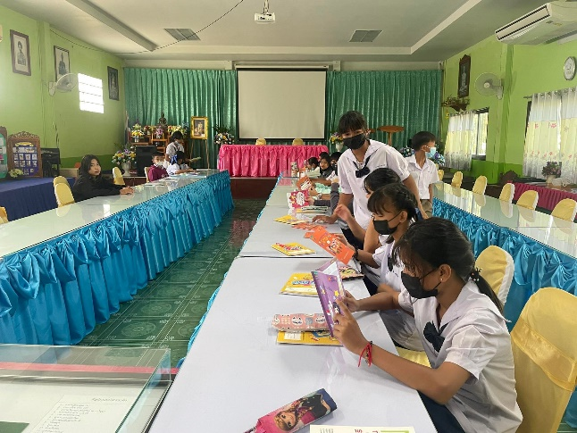

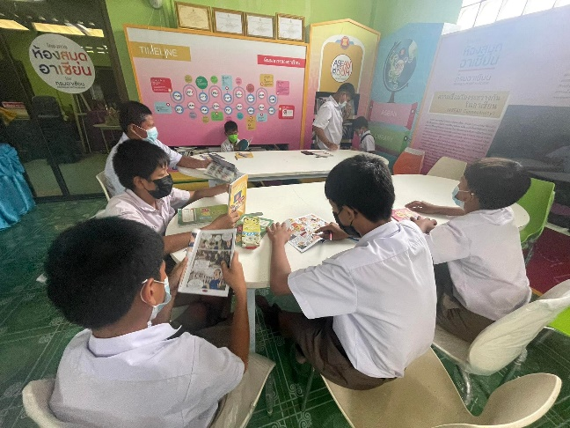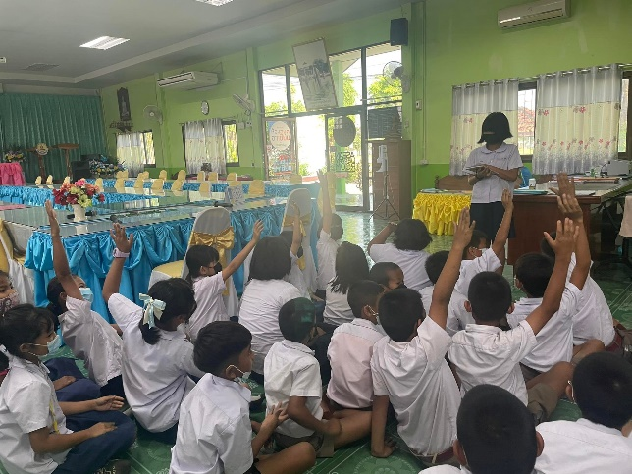

**3. ประโยชนที่ได้รับและข้อเสนอแนะ**

ประโยชนที่ได้รับ

* สามารถช่วยให้เด็ก เยาวชนและประชาชนที่สนใจมีความรู้เกี่ยวกับอาเซียนมากขึ้น
* รู้จักใช้เวลาว่างให้เกิดประโยชน์
* เป็นแหล่งเรียนรู้และค้นคว้าหาข้อมูลทางด้านต่างๆ
* เปลี่ยนบรรยากาศการจัดการเรียนการสอนจากห้องเรียนมาเป็นห้องสมุด ทำให้ไม่น่าเบื่อ
* เป็นศูนย์กลางในการจัดกิจกรรมต่างๆ ที่ส่งเสริมทักษะความรู้เกี่ยวกับอาเซียน

ข้อเสนอแนะ

* มีการเพิ่มเติมหนังสือและสื่อให้มีความทันสมัยมากขึ้น เช่น หนังสือการ์ตูนหรือนิทานมีเหมาะสำหรับนักเรียนระดับชั้นอนุบาล
* ชุมชนควรมีส่วนร่วมในการปรับปรุงและดูแลห้องสมุดหรือมีส่วนร่วมในการสนับสนุนการจัดกิจกรรม